
Planning prévisionnel des vacances de Juillet 2ème semaine


19 rue de Presles
01.41.69.66.62
mde-cdelbo@aubervacances.fr
www.aubervacances.org

BLOG :https://charlottedelbo93.toutmoncentre


Chers parents, vos enfants doivent tous les jours avoir sur eux un sac à dos contenant :
- une casquette ou un chapeau
- des affaires de baignades (maillot de bain, serviette. Attention pas de caleçon de bain)
- des chaussures pratiques : baskets si ils ont des sandales aux pieds le matin
- une crème solaire

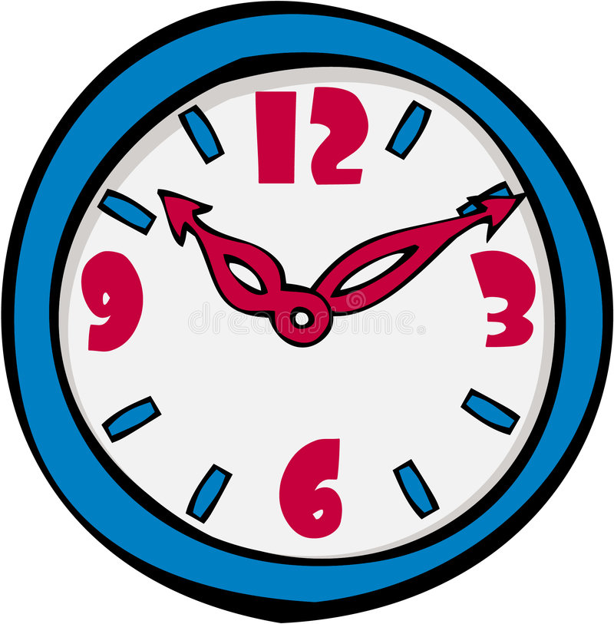

Accueil matin de 8h à 9h15

Accueil après midi de 13h à 13h15

Ouverture soir
De 17h à 17h30
De 18h à 18h30

Départ des enfants qui partent seuls à 18h

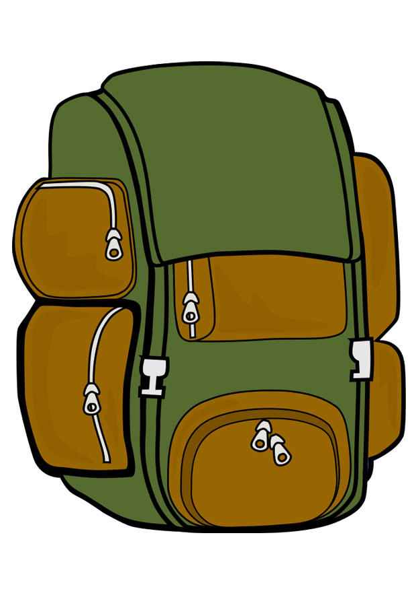

Du 12 au 17 Juillet Mini Séjour à St Hilaire de Riez pour les DelMoys (9places)

Modalités d’inscription : - adhésion annuelle de 5€ - Participation journalière en fonction du tarif cantine -présentation obligatoire de la carte cantine 2020/2021 - fiche inscription à remplir obligatoirement par la famille et le médecin - les repas et goûters sont facturés séparément et envoyés par le service de l’enseignement à la fin de chaque mois

 | Lundi 12 juillet | Mardi 13 Juillet | Mercredi 14 Juillet | Jeudi 15 juillet | Vendredi 16 juillet
DEL | Art créatif :  Tableau d’insectes | S  O  R  T  I  E  J  O  U  R  N  E  E  F  R  A  N  C  E  M  I  N  I  A  T  U  R  E | F  E  R  I  E | S  O  R  T  I  E  J  O  U  R  N  E  E  B  A D  S U  E  V  D A  E L  L D  O E  I  S S  I E  R I  S N  E |   Atelier jardinage :  Haricot magique  Fresque Estivale
  MINIS | Jeu sportif « La queue du dragon » & Atelier pâte à modeler |  |  |  | Ludothèque & Atelier Conte
DEL | SHI-FU-MI Circuit |  |  |  |   Delbo Garou
MOYS | Grand Jeu :  Le trieur |  |  |  | Grand Jeu :  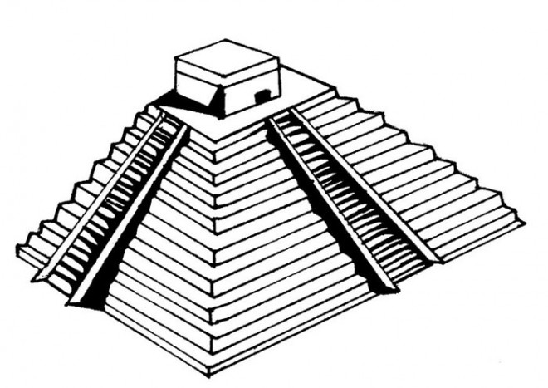  Pyramides
DEL | Piscine (8 places)   |  |  |  | Fresque :  Delbo Sun
MAX | Grand Jeu :  Le Trieur |  |  |  | Grand Jeu :  Pyramides

Lors des sorties journée, il n’y aura pas d’accueil en demi journée !

